华南理工大学
《数字逻辑》课程实验报告

实验题目： 序列发生器和检测器的设计与实现
姓名： 苏旷骅 学号： 202130441610
班级： 21计类三班 组别：
合作者：
指导教师： 罗荣华
实验概述
【实验目的及要求】
实验目的：
掌握利用组合逻辑的标准构件，进行组合逻辑电路的设计过程。
实验要求：
设计一个电话机信号控制电路。电路有I0（火警）、I1（盗警）和I2（日常业务）三种输入信号，通过排队电路分别从L0、L1、L2输出，在同一时间只能有一个信号通过。如果同时有两个以上信号出现时，应首先接通火警信号，其次为盗警信号，最后是日常业务信号。试按照上述轻重缓急设计该信号控制电路。
要求用提供的器件来实现此功能。其中，逻辑电平开关作为输入信号，电平指示灯作为输出信号。
【实验环境】
1．二输入四与非门74LS00 1片
2．74LS138 3-8译码器 1片

实验内容
【实验过程】
- 实验步骤：
1．根据题意，设计出逻辑表达式出来。
2．画出逻辑设计图。
3．利用所提供的器件，实现此功能电路。

二、实验数据：
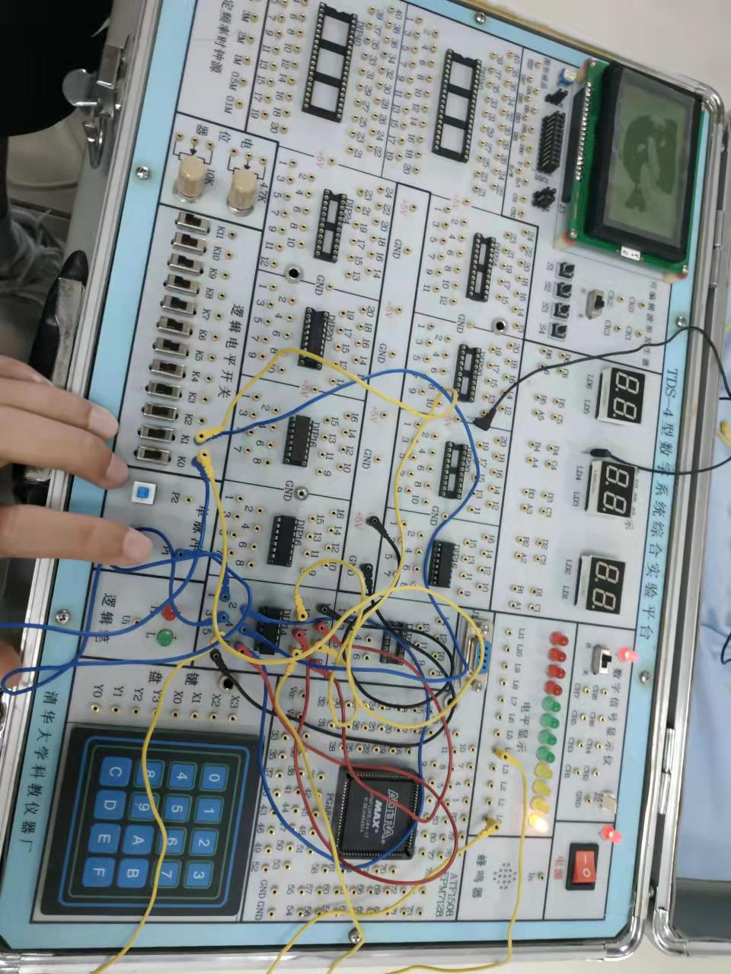
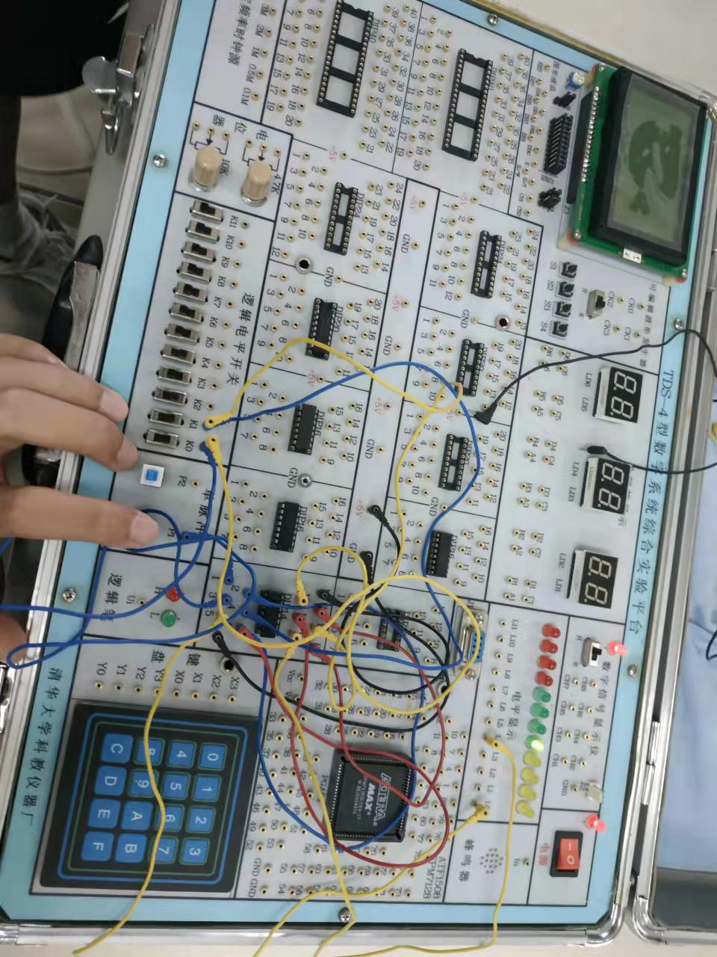
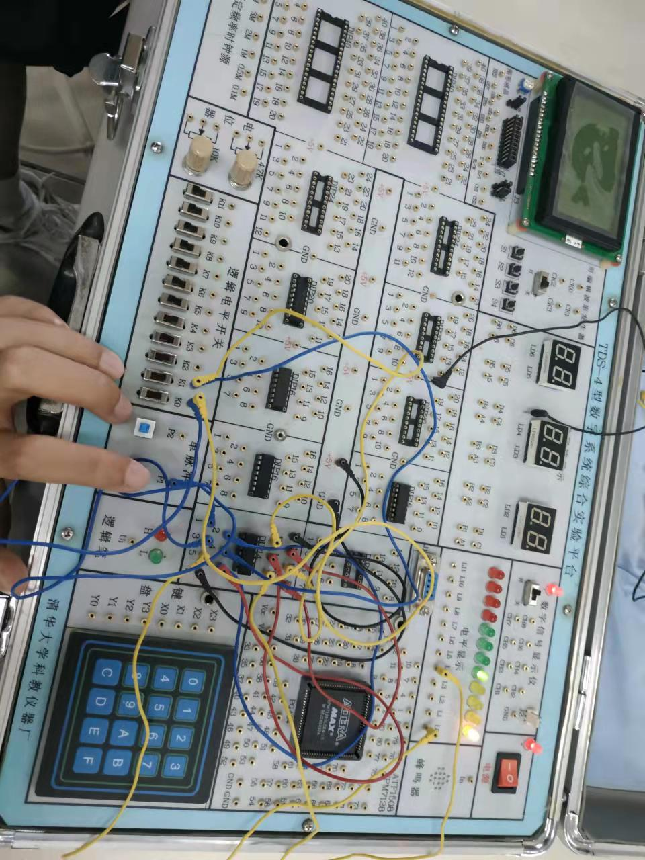
三、实验主要过程：
1.写出电路表达式
2.化简表达式
3.画出电路图
4.实现电路
5.测试电路

- 分析
实验一简单，这个复杂
小结
设计一个电话机信号控制电路。电路有I0（火警）、I1（盗警）和I2（日常业务）三种输入信号，通过排队电路分别从L0、L1、L2输出，在同一时间只能有一个信号通过。如果同时有两个以上信号出现时，应首先接通火警信号，其次为盗警信号，最后是日常业务信号。试按照上述轻重缓急设计该信号控制电路。

指导教师评语及成绩
评语：

成绩： 指导教师签名：
批阅日期：

